|  |  |
| --- | --- |
| Naam: |  |
| Klas: | Lesgroep: |



**Motoren**

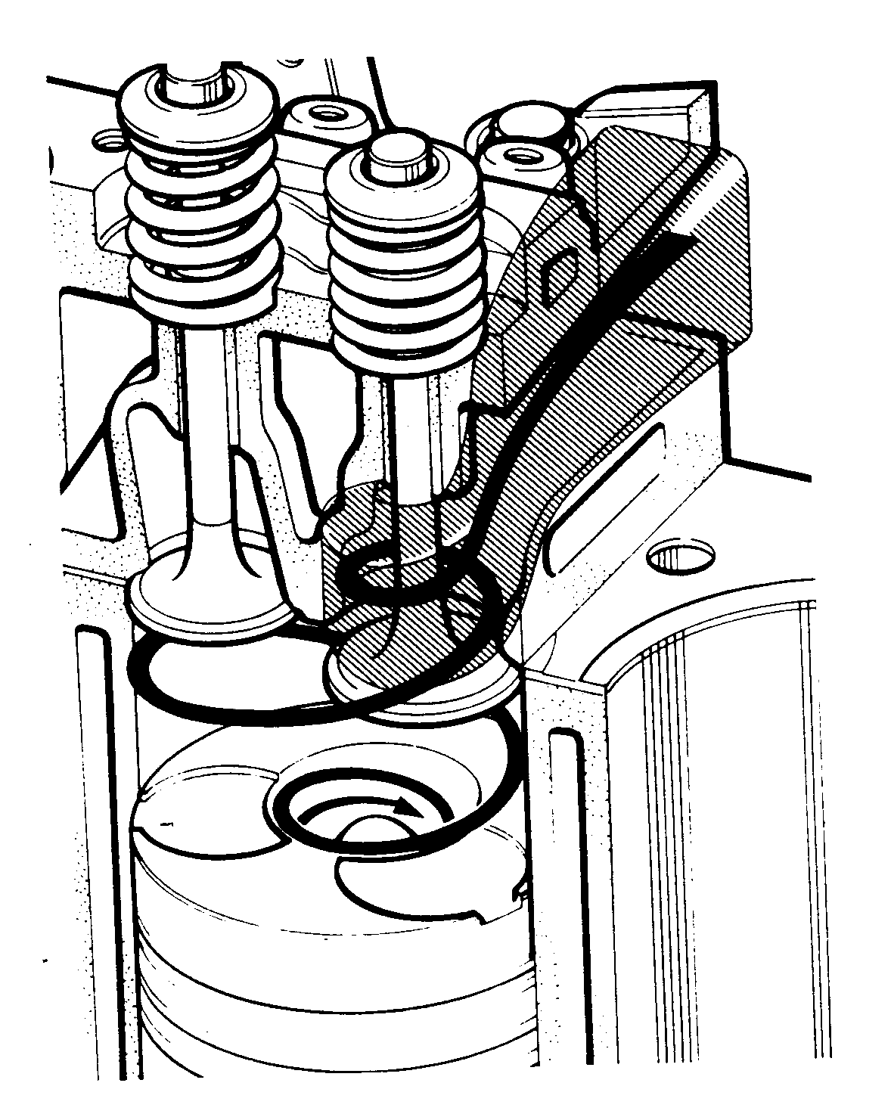

**Groen, grond en infra**

**Motoren**

Versie 2.0 13 februari 2020

Inhoud

Schema P-opdrachten 3

Hoofdstuk 1 Vierslag motor 4

§1.1 Onderdelen en werking 4

§1.2 De luchtwegen van de motor 8

§1.3 Brandstofsysteem(diesel) 15

§1.4 Olie 18

§1.5 Koeling 24

Hoofdstuk 2 Tweeslag motor 32

Hoofdstuk 3 Herkennen van motoren en onderdelen 34

§3.1 Herkennen van typen motoren 34

§3.2 Herkenning van motoronderdelen (uitwendig). 35

Hoofdstuk 4 Aanhangwagenverlichting 36

§4.1 Algemeen 36

§4.2 Codering aanhangwagenverlichting 37

§4.3 Het aansluiten van de verlichting 38

§4.4 Hoe zijn storingen op te sporen 40



# Schema P-opdrachten

|  |  |  |
| --- | --- | --- |
| P-opdracht | Omschrijving | Datum |
| 1.1 | Werking 4-slag motor |  |
| 1.2 | Onderdelen 4-slagmotor |  |
| 1.9 | Werking droogluchtfilter |  |
| 1.10 | Werking droogluchtfilter van een trekker |  |
| 1.11 | Eenvoudig luchtfilter |  |
| 1.12 | Werking oliebadluchtfilter |  |
| 1.13 | Werking oliebadluchtfilter van een trekker |  |
| 1.14 | Controle vuilindicator |  |
| 1.15 | Turbocompressor |  |
| 1.26 | Werking/onderh. brandstoftoevoerpomp |  |
| 1.27 | Brandstofsysteem van een trekker |  |
| 1.51 | Smeersysteem trekker |  |
| 1.52 | Werking oliepomp |  |
| 1.53 | Het oliefilter |  |
| 1.69 | Onderhoud luchtkoeling |  |
| 1.70 | Onderhoud vloeistofkoeling |  |
| 1.71 | Controle thermostaat |  |
| 1.72 | Herkenning koelsystemen bij motoren |  |
| 2.1 | Werking 2-slagmotor |  |
| 3.3 | Herkenning type motoren |  |
| 3.4 | Herkenning hoofdonderdelen |  |
| 3.5 | Herkenning onderdelen koeling en smering |  |
| 3.6 | Herkenning lucht/brandstofonderdelen |  |
| 3.7 | Herkenning onderdelen elektrische inst. |  |
| 4.1 | Codes contactdoos |  |
| 4.2 | Codes en draadkleur verlichtingsbalk |  |
| 4.3 | Codes en draadkleur 7-polige stekker |  |
| 4.7 | lokaliseren van storingen |  |
|  |  |  |

# Vierslag motor

## Onderdelen en werking

#### **1 Werking vierslag motor leren kennen aan de hand van demontage en montage van een één cilinder motor van een gazonmaaier.**

#### **Bernard of Briggs en Stratton**

**Gebruik bij demontage passend gereedschap**

* Demonteer de cilinderkop.
* Zoek uit wat de inlaatklep en wat de uitlaatklep is
* Draai de krukas 2 keer rond en noteer in onderstaande tabel hoe de kleppen staan en vul de naam van de slag in

|  |  |  |  |
| --- | --- | --- | --- |
| Zuiger | Inlaatklep | uitlaatklep | Naam v/d slag |
| Naar beneden |  |  |  |
| Naar boven |  |  |  |
| Naar beneden |  |  |  |
| Naar boven |  |  |  |

* Vul in: Als de krukas 4 x rondgedraaid is, is de inlaatklep______ x open en de uitlaatklep___________x gegaan.
* Hoeveel omwentelingen heeft de krukas gemaakt als alle slagen 1 x zijn geweest? _____________omw.
* Meet met een schuifmaat de diameter van de cilinder ( deze maat noemt men de boring).

De boring is ____________mm.

* Meet met een schuifmaat de afstand tussen de bovenste stand van de zuiger en de onderste stand. ( dit noemt men de slag)

De slag is ____________mm.

Als je alle antwoorden hebt gevonden kun je de cilinderkop weer monteren.(geheel laten controleren)

* Bereken het slagvolume van de motor. **Opp.= π x r x r, Inhoud = opp. x slag**

#### **2 Onderdelen leren kennen van een vierslag motor. VW Golf motor**

#### **Leren demonteren en monteren.**

#### **Onderstaande onderdelen moet je kunnen herkennen.**

Zuiger, zuigerveren, compressieveer, olieschraapveer, pistonpen, drijfstang, krukas, lagerschalen, distributietandwielen, nokkenas, klepstoters, uitlaatklep, inlaatklep, bougie, koelribben, cilinderkop, carburateur, regulateur

#### Pak in overleg met de leraar een kleine 4-slagmotor.

* **Ga eerst na of de werking van deze vierslag motor nog juist is na demontage cilinderkop.**

Voordat je verder gaat eerst de de- en montageregels doornemen.

DEMONTAGE

* Reinheid is een eerste vereiste. Maak het onderdeel en de omgeving schoon.
* Bekijk de constructie en ga na wat er los moet en hoe dit moet.
* Gebruik passend gereedschap (zo mogelijk ringsleutels, dopsleutels of pijpsleutels).
* Onderdelen die bij elkaar horen en in dezelfde stand moeten worden gemonteerd zijn soms voorzien van merktekens. Zoek deze op en als ze ontbreken breng ze dan zelf aan. Dit is vooral van belang als de onderdelen op elkaar ingesleten zijn (b.v. lagerkap en drijfstang).
* Voorkom beschadiging van onderdelen. Beschadiging van pasvlakken heeft lekkage tot gevolg.

**CONTROLE DELEN**

* Reinig de onderdelen. Let op volgorde van neerleggen.
* Beoordeel de onderdelen op beschadigingen. Let o.a. op bramen kerven breuk pas‑ en loopvlakken. Zonodig direct herstellen.
* Beoordeel de onderdelen op slijtage.

|  |  |  |
| --- | --- | --- |
| benaming | bevinding | reparatieadvies |
|  |  |  |
|  |  |  |
|  |  |  |
|  |  |  |
|  |  |  |

**A. Demontage van het carter, de krukas en de zuiger**

###### Let bij demontage op de merktekens.

* Op welke onderdelen zijn merktekens aan gebracht en waarom is dat nodig?

|  |
| --- |
|  |

* Hoe is de drijfstang gelagerd?

|  |
| --- |
|  |

* Hoe wordt dit lager gesmeerd?

|  |
| --- |
|  |

* Hoeveel veren heeft de zuiger en wat is hun functie?

|  |  |  |
| --- | --- | --- |
| Soort | Aantal | Functie |
|  |  |  |
|  |  |  |
|  |  |  |

* Wat is de overbrengverhouding krukas tot de nokkenas en waarom?

|  |
| --- |
|  |

* Zoek zo mogelijk de regulateur op en probeer uit te vinden wat er gebeurt als het toerental van de motor toeneemt.

Bij toenemend toerental wordt:

|  |
| --- |
|  |

* Van welk materiaal zijn de volgende onderdelen gemaakt.

- de zuiger: __________________________________________________

- de krukas: __________________________________________________

‑ de koelribben: ______________________________________________

‑ de zuigerveren: ______________________________________________

**Wat te doen voordat je de onderdelen gaat monteren?**

‑ Monteer alleen schone onderdelen en ga ze zonodig oliën.

‑ Vermijd bij nauw passende onderdelen geweld. Maak zonodig gebruik van

een pers kunststofhamer hout warme olie e.d.

-Controleer de merktekens.

‑ Denk om de juiste maat. Eventueel afstellen met vulringen plaatjes enz.

‑ Als je de bouten vastzet let dan op het gelijkmatig aantrekken de

aanhaalvolgorde en het aanhaalmo­ment.

‑ Borg de bouten of de moeren (borgringen, borgplaatjes, kroonmoer, draad,

dubbele moer).

‑ Controleer de gemonteerde delen op GANGBAARHEID EN GOEDE

WERKING.

**B. Monteer de onderdelen, behalve de cilinderkop, draai de bouten en moeren vooral niet te vast om te voorkomen dat de motor na één of twee keer al is afgesleuteld.**

Controleer nu of de werking van de motor juist is en vul onderstaande tabel in.

Draai de krukas 2 keer rond en noteer in onderstaande tabel hoe de kleppen staan en vul de naam van de slag in.

|  |  |  |  |
| --- | --- | --- | --- |
| Zuiger | Inlaatklep | Uitlaatklep | naam v/d slag |
| Naar beneden |  |  |  |
| Naar boven |  |  |  |
| Naar beneden |  |  |  |
| Naar boven |  |  |  |

##### **3** Gegeven: de krukas van een vierslag motor maakt 1200 omwentelingen.

Gevraagd:

* Hoeveel slagen zijn er dan geweest? _________________________________
* Hoe vaak is er een inlaatslag geweest? _______________________________

* Hoe veel keer is er een arbeidsslag geweest?__________________________

* Hoeveel keer heeft de verstuiver brandstof ingespoten?__________________
* Hoeveel omwentelingen heeft de nokkenas gemaakt?____________________

|  |  |  |  |  |  |
| --- | --- | --- | --- | --- | --- |
| ***inzicht*** | ***houding*** | ***eindresultaat*** | ***Vragen goed/fout*** | ***opruimen*** | ***eindbeoordeling*** |
|  |  |  |  |  |  |
| ***Opdracht: af / niet af / komt terug / andere afspraak:*** | | | | | |

## De luchttoevoer van de motor

In deze paragraaf moeten onderstaande punten worden uitgezocht:

Zie boek.

* Luchtweg.
* Werking en onderhoud van voorfilters.
* Werking en onderhoud van luchtfilters.
* Controle vuilindicator.

##### **4** Wat is het doel van het luchtfilter?

##### **5** Wat is het doel van een voorfilter?

##### **6** Welke verschillende soorten luchtfilters zijn er?

##### **7** Hoe vaak moeten luchtfilters worden schoongemaakt?

##### **8** Wat zijn de gevolgen op termijn van werken met een vervuild luchtfilter?

#### **9 De werking van een droogluchtfilter (SAME)**

#### Demonteer het filterelement van de Same en geef in de afbeelding de weg aan van de aangezogen lucht.

* Controleer het filterelement m.b.v. een lamp op beschadigingen. Conclusie: het filter mag WEL/NIET worden gemonteerd. (omcirkel het goede antwoord)
* Waarvoor dienen de kunststofschoepen aan de omtrek van het filter?

|  |
| --- |
|  |
|  |

* Op welke manier wordt voorkomen dat er lucht buiten het filterelement om naar de motor gaat?

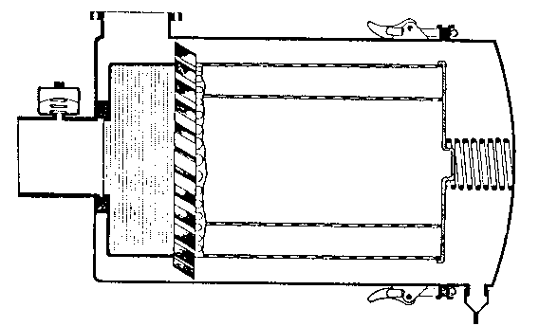

Afb. 2

Monteer het filterelement op de juiste manier. (laat dit controleren)

#### **10 Werking en onderhoud van een droog luchtfilter van een trekker**

* Voertuig:_______________________________________________________
* Merk :_________________________________________________________
* Type :_________________________________________________________

**Gebruik het instructieboek**

* Zoek uit hoe het luchtfilter werkt.
* Zoek uit op welke onderdelen het luchtfilter moet worden gecontroleerd.

##### Controleer de luchtweg van de motor en vul onderstaande tabel in. Voer in overleg met de leraar het noodzakelijke onderhoud uit.

|  |  |  |  |
| --- | --- | --- | --- |
| Onderdeel | Te controleren | Bevinding | Onderhoudsadvies |
| Cycloonfilter | a. aanwezige stof  b. beschadiging |  |  |
| Hoofdfilter  Droog | a. vervuiling  b. beschadiging  c. afdichting |  |  |
| Beveiligings-  Filter | a. vervuiling  b. beschadiging |  |  |
| Aansluitingen op motor | wel of geen lekkage |  |  |

#### Is er op deze trekker een signalering aanwezig van een vervuild luchtfilter?

* *JA/NEE* (omcirkel het goede antwoord)

|  |  |  |  |  |  |
| --- | --- | --- | --- | --- | --- |
| ***inzicht*** | ***houding*** | ***eindresultaat*** | ***Vragen goed/fout*** | ***opruimen*** | ***eindbeoordeling*** |
|  |  |  |  |  |  |
| ***Opdracht: af / niet af / komt terug / andere afspraak:*** | | | | | |

#### **11 Eenvoudig luchtfilter van een kleine motor**

#### Demonteer het filter en zoek uit hoe het vuil uit de lucht wordt gehaald.

* Zoek uit hoe je dergelijke luchtfilters moet onderhouden?

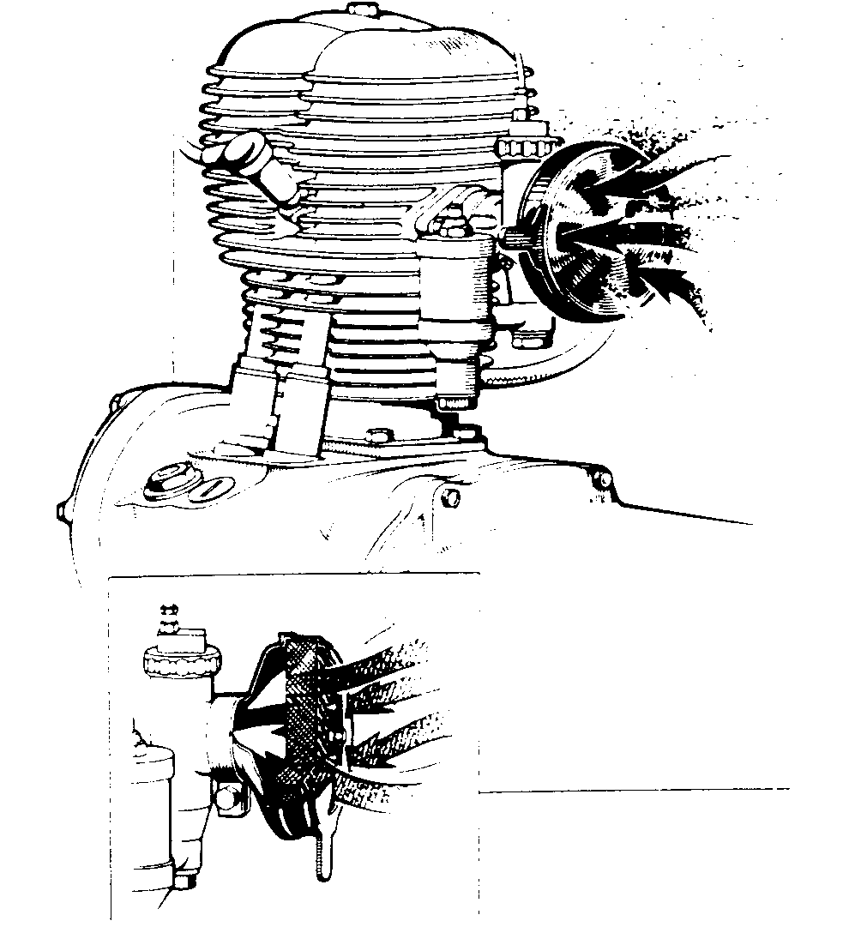

* Beschrijf in het kort hoe je bovenstaand filter moet onderhouden.

#### **12 WERKING EN ONDERHOUD VAN EEN OLIEBADLUCHTFILTER**

Het principe van een oliebadluchtfilter is dat de vervuilde lucht door een met olie bevochtigde gaasfilter moet stromen. Het vuil blijft aan de olie kleven en door steeds nieuwe toevoer van olie zakt de olie tegen de buitenkant aan terug naar het oliebakje. Hier kan het vuil bezinken.

Voordat de lucht door het gaasfilter gaat moet de lucht een bocht van 360º maken. Door deze scherpe bocht zal er al vuil in het bakje vallen.

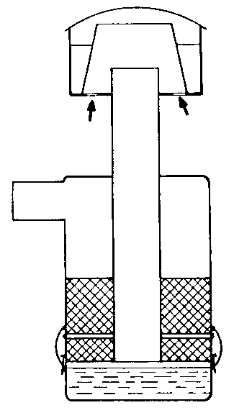

###### Demonteer het filter, zoek uit hoe de lucht door het filter stroomt en geef dit in de afbeelding.

* Welke onderdelen moet je controleren op vervuiling?

* Controleer de aanzuigbuis op vervuiling en reinig deze zonodig.
* Is er een voorfilter aanwezig zodat niet al het vuil in het oliebadluchtfilter komt? *JA/NEE.* (omcirkel het goede antwoord)
* Zo ja, zoek dan uit hoe het voorfilter werkt en beschrijf de werking.

##### Wat kan er gebeuren als men te veel olie in de filterbak van een oliebadfilter gooit?

* Wat is het gevolg van te weinig olie?

#### **13 Werking en onderhoud van een oliebadluchtfilter van een trekker. John Deere**

* Voertuig________________________________________________________
* Merk :_________________________________________________________
* Type :_________________________________________________________

**Gebruik het instructieboek**

* Zoek uit hoe het luchtfilter werkt.
* Zoek uit op welke onderdelen het luchtfilter moet worden gecontroleerd.

##### Controleer de luchtweg van de motor en vul onderstaande tabel in. Voer in overleg met de leraar het noodzakelijke onderhoud uit.

|  |  |  |  |
| --- | --- | --- | --- |
| Onderdeel | Te controleren | Bevinding | Onderhoudsadvies |
| Cycloonfilter | a. aanwezige stof  b. beschadiging |  |  |
| Hoofdfilter  Nat | a. vervuiling  b. voldoende olie |  |  |
| Aansluitingen op motor | wel of geen lekkage |  |  |

#### Is er op deze trekker een signalering aanwezig van een vervuild luchtfilter?

* *JA/NEE* (omcirkel het goede antwoord)

#### **14 Controle van de vuilindicator**

* Zoek de vuilindicator op. Start, na overleg met de leraar, de motor en laat deze met een laag toerental draaien. Sluit de aanzuigopening gedeeltelijk af met een plankje en controleer of de vuilindicator werkt. JA NEE (omcirkel het goede antwoord)
* Geef aan welke vuilindicator jouw voorkeur heeft.
* vuilindicator met zichtbare signalering
* vuilindicator die een controlelamp inschakelt
* vuilindicator die een claxon laat loeien.

#### **15 De werking van een turbocompressor**

* Zoek uit hoe de turbo werk aan de hand van het losse model.
* Wat is de luchtuitlaat (dit is de buis die naar de cilinders gaat)?
* Wat is het compressorwiel?
* Wat is het turbinewiel?
* Waar zit de aanvoer van de smeerolie?
* Waar zit de afvoer van de smeerolie?
* Waarom mag je de motor niet direct na het starten op volgas zetten?
* Waarom mag je de motor niet bij volgas, stop zetten?

##### **16** Waarom worden turbo’s toegepast?

##### **17** Bij sommige turbo’s wordt de lucht tussentijds gekoeld. Wat zijn hiervan de voordelen?

|  |  |  |  |  |  |
| --- | --- | --- | --- | --- | --- |
| ***inzicht*** | ***houding*** | ***eindresultaat*** | ***Vragen goed/fout*** | ***opruimen*** | ***eindbeoordeling*** |
|  |  |  |  |  |  |
| ***Opdracht: af / niet af / komt terug / andere afspraak:*** | | | | | |

## Brandstofsysteem(diesel)

##### **18** Wat zijn de drie belangrijke verschillen tussen de vierslag dieselmotor en de vierslag benzinemotor?

##### **19** Schrijf de onderdelen van het brandstofsysteem van een dieselmotor op.

##### **20** Welke onderdelen van het brandstofsysteem zijn erg gevoelig voor vuil?

##### **21** Waar wordt het vuil uit de brandstof gehaald?

##### **22** Hoe kan er water in het brandstofsysteem komen?

##### **23** Waarom is water en grote vijand van een dieselmotor.

##### **24** Waar kan het (condens)water uit de brandstof worden gehaald?

##### **25** Zet de namen bij de onderdelen van het brandstofsysteem.

1=tank 2= filter 3=verstuiver, 4= opvoerpomp

5= inspuitpomp 6= ontluchtingspunt, 7 =hoge drukleiding

8= lage drukleiding, 9= zuigleiding 10= lekolie/retourleiding

* Geef met pijlen aan waar je bovenstaand brandstofsysteem kunt ontluchten.

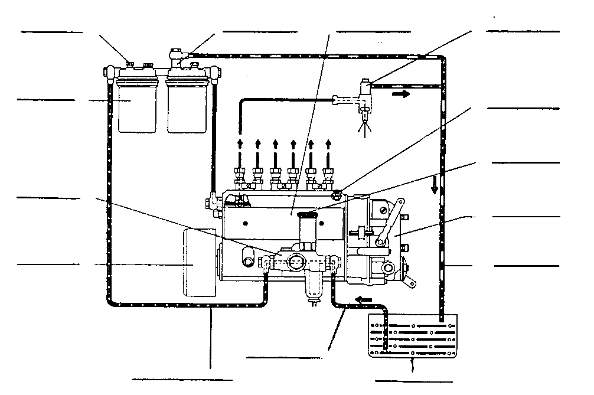

#### **26 Werking en onderhoud van de brandstoftoevoerpomp**.

* Demonteer de brandstoftoevoerpomp en zoek uit hoe deze werkt. (omcirkel de goede antwoorden)
* Dit is een ***membraanpomp/plunjerpomp.***
* In deze pomp wordt ***wel/geen*** condenswater opgevangen.

#### In deze pomp is ***wel/geen*** zeef aanwezig. De zeef kun je met perslucht schoonblazen.

#### Hoe wordt deze pomp aangedreven? _________

#### **27 Het brandstofsysteem van een trekker**

###### Noteer de volgende gegevens;

* Merk trekker/motor: __________
* Aantal cilinders: __________
* Type brandstofpomp: __________
* Type opvoerpomp: __________________________________________
* Zoek uit wat de weg van de brandstof is, bij een trekker in de hal. Begin bij de tank en schrijf achtereenvolgens op welke onderdelen de brandstof passeert.
* Zoek m.b.v. het instructieboekje uit wat het onderhoud aan het brandstofsysteem moet zijn en schrijf dat hieronder puntsgewijs op.

#### Zoek uit hoe je het brandstofsysteem moet ontluchten. Dit moet je kunnen uitleggen aan de leraar.

|  |  |  |  |  |  |
| --- | --- | --- | --- | --- | --- |
| ***inzicht*** | ***houding*** | ***eindresultaat*** | ***Vragen goed/fout*** | ***opruimen*** | ***eindbeoordeling*** |
|  |  |  |  |  |  |
| ***Opdracht: af / niet af / komt terug / andere afspraak:*** | | | | | |

## Olie

##### Bij deze paragraaf komen onderstaande zaken uit het boek Onderhouden en afstellen aan de orde:

* Functie motorolie.
* Smeersystemen en het onderhoud.
* Olieaanduidingen.

##### **28** Wat zijn de 6 taken van de smeerolie?

1

2

3

4

5

6

##### **29** Waarom is de kans op overmatige slijtage in de motor het grootst tijdens de periode van de koude start en onmiddellijk daarna?

##### **30** Wat houdt spatsmering in?

##### **31** Wat is druksmering?

##### **32** Noem de belangrijkste onderdelen van het druksmeersysteem van een motor.

##### **33** Waarvoor dient het oliefilter?

##### **34** Wat is de rol van het overdrukventiel? Waar zit deze in de motor?

##### **35** Wat kunnen oorzaken zijn van het plotseling wegvallen van de oliedruk? Hoe kan men dit merken?

##### **36** Hoe valt een te hoog geworden olieverbruik van een motor te verklaren?

##### **37** Welke kleur hebben uitlaatgassen als de motor olie verbruikt?

##### **38** Waarop kan een oliewalm in de uitlaatgassen wijzen?

##### **39** Als er regelmatig motorolie bijgevuld moet worden, terwijl er geen olielekkage zichtbaar is. Waar blijft dan de olie?

|  |
| --- |
|  |
|  |
|  |

##### **40** Wat kan er aan een motor fout zijn, als het oliedruklampje na de koude start langer dan normaal blijft branden?

##### **41** Wat moet je voor voorzorgsmaatregelen nemen als je het oliepeil in de motor wilt controleren?

##### **42** Waarom moet je het oliepeil controleren voor het starten?

|  |
| --- |
|  |
|  |

##### **43** Waarom is de olie‑aftapstop soms magnetisch gemaakt?

##### **44** Wat is viscositeit? Hoe wordt de viscositeit aangeduid?

##### **45** Wat is een multigrade-olie? Noem een voorbeeld.

##### **46** Wat houdt de API‑specificatie van smeerolie in?

##### **47** Wat kan er gebeuren als je teveel smeerolie in het oliecarter gooit?

##### **48** Wat is carterventilatie?

##### **49** Wat is een oliekoeler en welke rol vervult deze?

##### **50** Bij welk soort motoren wordt een oliekoeler vaak toegepast?

#### **51** Controleren van het smeersysteem van de trekker

Goede smering is bepalend voor de levensduur van de motor. Daarom is dagelijkse controle van het oliepeil noodzakelijk, bij deze controle kun je ook lekkages constateren van water en brandstof bij de olie. Wanneer er water bij de olie komt, wordt deze grijs (melkachtig) en brandstof bij de olie heeft tot gevolg dat het oliepeil stijgt en de olie dunner wordt. Wanneer dit het geval is moet je tot reparatie overgaan.

###### Trekker/motor:____________________________________________________________

* Controleer bij deze trekker het oliepeil voor je de motor start. Deze is ***goed/te laag/te hoog*** (omcirkel het goede antwoord)
* Controleer of het oliedruklampje brandt, wanneer het lampje niet brandt, kun je dit controleren door het draadje bij het zendertje in het motorblok tegen het motorblok (massa) te houden. Nu moet het lampje branden. Probeer dit maar eens bij de trekker, brandt het niet dan is het lampje stuk.
* Controleer of het lampje uitgaat bij draaiende motor. Lamp gaat ***uit/niet uit*** (omcirkel het goede antwoord)
* Zoek de carterontluchting op en ga na als het kan of er veel lucht uit komt.

Wanneer motorolie verouderd of wanneer er brandstof bij de motorolie komt, wordt de olie dunner en zal de druk minder worden. Dit kun je aflezen op de oliedrukmeter of wanneer deze niet aanwezig is gaat het oliedruklampje bij stationair toerental knipperen.

* Controleer de motor uitwendig op olielekkage. Er is ***wel/geen*** olielekkage (omcirkel het goede antwoord)

###### Zoek in het instructieboek op de inhoud van het carter met en zonder oliefilter.

Zonder oliefilter _________________ liter.

Met oliefilter ____________________ liter.

* Om de hoeveel uur moet de olie worden vervangen? _ uur.
* Om de hoeveel uur moet het oliefilter worden vervangen? uur.

#### **52** Werking van de oliepomp

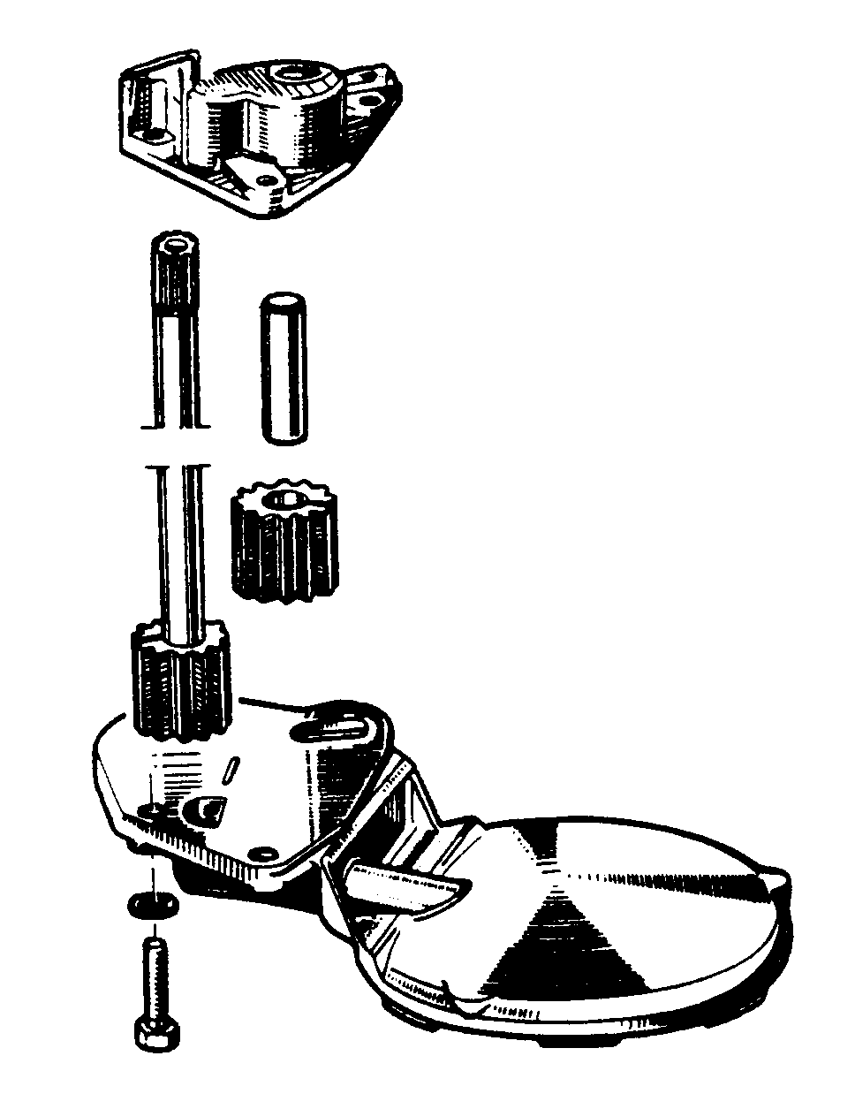

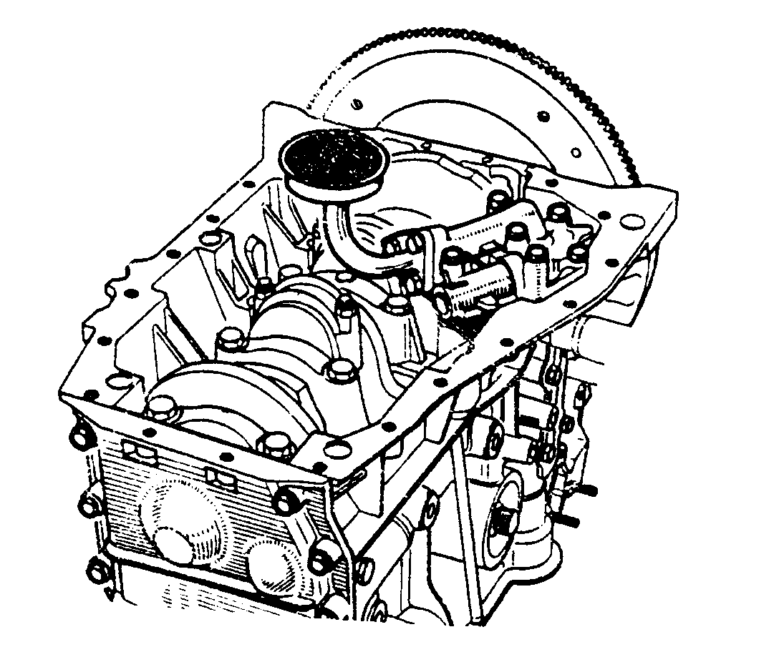

* Demonteer de oliepomp uit de jouw toegewezen motor of het losse model.
* Zoek uit wat de zuigleiding is.
* Zoek uit wat de persleiding is.
* Wat is de juiste draairichting van de aandrijfas van de pomp?
* Waar zit het overdrukventiel?
* Hoe kan de maximale druk worden ingesteld?
* Wat gebeurt er als het overdrukventiel defect is?
* Wat is het gevolg als de tandwielen of het huis waarin de tandwielen draaien een beetje slijten?
* Laat de leraar de antwoorden controlerenen zet dan de pomp weer in elkaar en denk om de juiste montage. LET OP: **draai de onderdelen niet te vast**.

#### **53** Het oliefilter.

* demonteer het losse oliefilter en schrijf op welke hoofdonderdelen aanwezig zijn.
* Zoek uit de weg van de olie door het filterhuis en het filterelement.
* Waar gaat de olie langs als het filter verstopt is?
* Waar gaat de olie langs als de druk te hoog wordt?
* Controleer of de drukzender nog werkt.
* Waar kan lekkage optreden bij het filter?

Als je de antwoorden weet laat deze controleren en zet dan het filter weer in elkaar.

|  |  |  |  |  |  |
| --- | --- | --- | --- | --- | --- |
| ***inzicht*** | ***houding*** | ***eindresultaat*** | ***Vragen goed/fout*** | ***opruimen*** | ***eindbeoordeling*** |
|  |  |  |  |  |  |
| ***Opdracht: af / niet af / komt terug / andere afspraak:*** | | | | | |

## Koeling

In deze paragraaf komen vloeistofkoeling en luchtkoeling aan de orde.

**Vloeistofkoeling**.

##### **54** Zet de nummers van de onderdelen in de afb.9 op de juiste plaats.

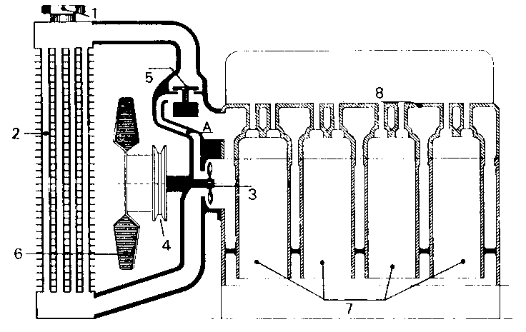

= cilinder = thermostaat

= waterpomp = radiatordop

= radiateur = ventilator

= cilinderkop = riemschijf

* Geef in de tekening met blauw aan hoe het water door het koelsysteem stroomt bij koude motor.
* Geef in de tekening met rood aan hoe het water door het koelsysteem stroomt bij warme motor.

##### **55** Welke onderdelen zijn er nodig voor het koelen van een luchtgekoelde

##### trekkermotor?

##### **56** Bij welke van de twee koelsystemen is de bedrijfstemperatuur in de regel hoger en waarom?

Is dit een voor‑ of een nadeel?

##### **57** Waartoe dient de ventilator? Is deze onder alle omstandigheden nodig? Licht je antwoordt toe.

##### **58** Wat is de rol van een thermostaat in het koelsysteem?

##### **59** Hoe komt het dat de balgthermostaat bij een bepaalde temperatuur open gaat?.

##### Hoe komt het dat de wasthermostaat bij een bepaalde temperatuur open gaat? .

##### **60** Wat zou er gebeuren als we uit een motor de thermostaat demonteren en vervolgens met de auto gaan rijden? Is dit voor de motor een goede of een slechte zaak?

##### **61** Waarom is er behoefte aan overdruk in het vloeistofkoelsysteem?

##### **62** Wat is hierin de taak van de overdrukdop? (noem de tweeredenen)

##### **63** Leg uit hoe de overdruk in een koelsysteem tot stand komt.

##### **64** Wat moet je doen als de motor van je auto gaat "koken"? Wat kunnen daar de oorzaken van zijn?

##### **65** Wat is het verschil tussen een open en een gesloten koelsysteem?

##### **66** Waar moet je waterslangen op controleren?

##### **67** Wat zijn de verschillende taken van antivries in de koelvloeistof?

##### **68** Waarom moet antivries regelmatig vervangen worden? Wat is de termijn hiervoor?

#### **69 Doelstelling**

Na het uitvoeren van deze opdracht kun je zelfstandig het koelsysteem van een luchtgekoelde trekker controleren en onderhouden.

**Inleiding**

Voor trekkers, die dagelijks gebruikt worden bij allerlei werkzaamheden, zal het belangrijk zijn, dat de koeling en de smering van de motor goed functioneren. Het is daarom noodzakelijk, dat er elke dag controle van het koel‑ en smeersysteem plaats vindt. Goed onderhoud verlengt de levensduur van de trekker, maar voorkomt ook extra kosten en onnodig tijdverlies.

**Opdracht en instructie**

###### Demonteer de luchtgeleidingskap van het luchtkoelsysteem.

* Zijn de ribben ***schoon*** of ***vuil***? (omcirkel het goede antwoord) Maak zonodig de koelribben schoon met schrapper en blaaslucht.
* Beoordeel de toestand van de V-snaar van de ventilator en de V-snaar schijven.
* Uitwendig ***goed/versleten*** (omcirkel het goede antwoord)
* Spanning ***goed/fout***. (omcirkel het goede antwoord)
* V-snaar schijven ***goed/versleten*** (omcirkel het goede antwoord)
* Bekijk of de ventilatorbladen beschadigd zijn **ja/nee.** (omcirkel het goede antwoord)

Wat is het gevolg van beschadigde ventilatorbladen?

|  |
| --- |
|  |
|  |

* Monteer de luchtgeleidingskap maar controleer deze wel op deuken.
* Wanneer is een zeef voor de luchtinlaat voor de koeling noodzaak?

|  |
| --- |
|  |
|  |

* Stel de ventilatorriem op de juiste spanning af door de dynamo te kantelen. Wat is de juiste spanning?

|  |
| --- |
|  |
|  |

#### **70 Doelstelling**

Na het uitvoeren van deze opdracht kun je zelfstandig het koelsysteem van een vloeistofgekoelde trekker controleren en onderhouden.

**Inleiding**

Voor trekkers, die dagelijks gebruikt worden bij allerlei werkzaamheden, zal het belangrijk zijn, dat de koeling en de smering van de motor goed functioneren. Het is daarom noodzakelijk, dat er elke dag controle van het koel‑ en smeersysteem plaats vindt. Goed onderhoud verlengt de levensduur van de trekker, maar voorkomt ook extra kosten en onnodig tijdverlies.

**Opdracht en instructie**

###### Ga nu de trekker met een watergekoelde motor controleren en zet ook nu een kruisje in het rondje wanneer je de opdracht hebt gedaan.

* Controleer de ventilatorriem op de juiste spanning en stel deze zonodig af.
* Controleer of er voldoende koelvloeistof in het systeem aanwezig is.
* Controleer de radiateurdop en let er op of het rubber niet gescheurd is en kijk of het vacuümklepje los zit.
* Controleer de radiateur op uitwendige vervuiling. De radiateur is ***vuil/schoon***  
  Wanneer deze uitwendig vervuild is moet je deze schoon­maken door in omgekeerde richting van de luchtstroom het vuil er uit te blazen met perslucht.
* Controleer de waterslangen op lekkage en op scheuren.
* Kijk of er geen lekkage bij de waterpomp is en controleer het lager op speling.
* Zoek in het instructieboek de inhoud op van het koelsysteem.
* De inhoud is ___________liter.

###### Hoeveel antivries moet jij in het koelsysteem doen voor een beveiliging tot ‑20oC? _______________liter antivries.

|  |
| --- |
|  |
|  |

#### **71** Controle van de thermostaat.

* Zoek eerst uit hoe het water van de motor moet worden afgetapt.

###### Tap het koelwater af en vang dit op in een schone emmer.

* Verwijder nu de thermostaat.
* Dit is een ***balg/was*** thermostaat.
* De gedemonteerde thermostaat is ***goed/defect.***
* Noteer de temperatuur, waarbij de thermostaat open behoort te gaan______ oC
* Hang de thermostaat aan een stukje ijzerdraad en dompel de thermostaat net onder in een bakje met water. Verwarm het water op het verwarmingselement. Volg het oplopen van de temperatuur met de thermometer.

Noteer de temperatuur, waarbij de thermostaat:

‑ begint te openen: °C

‑ helemaal open staat: °C

Vergelijk deze waarden met die op de thermostaat staan.

Conclusie?

|  |
| --- |
|  |
|  |

* Monteer de thermostaat en vul het systeem met koelwater.

#### **72** Welke koelsystemen komen voor op verbrandingsmotoren in de werktuigenhal?

|  |  |  |
| --- | --- | --- |
| Koelsysteem | aanwezig op (werktuig) |  |
|  |  |  |
|  |  |  |
|  |  |  |
|  |  |  |
|  |  |  |

##### **73** a. Welke onderdelen blijven stil staan bij een gebroken of afgelopen V‑riem?

|  |
| --- |
|  |
|  |

b. Waaraan is dit op het dashboard meteen te zien?

|  |
| --- |
|  |

##### **74** a. Waarom gebruikt men overdruk bij het koelsysteem?

|  |
| --- |
|  |
|  |

b. Waardoor ontstaat deze overdruk?

|  |
| --- |
|  |

c. Welk onderdeel beperkt deze overdruk?

|  |
| --- |
|  |

##### **75** Waarom mag een ventilatorriem niet te strak staan?

|  |
| --- |
|  |
|  |

##### **76** a. Als tijdens het rijden de ventilatorriem breekt waar kun je dit direct aan merken.

|  |
| --- |
|  |
|  |

b. Wat moet je dan doen?

|  |
| --- |
|  |

c. Wat kunnen de gevolgen zijn wanneer je toch blijft doorrijden?

|  |
| --- |
|  |
|  |

##### **77** Als je de koelribben van de motor wilt reinigen kun je dit doen door middel van perslucht of wanneer de motor erg vettig is met een stoomcleaner. Denk er om dat de motor niet te heet mag zijn.

Waarom mag de motor niet te heet zijn als je deze schoon spuit?

|  |
| --- |
|  |
|  |

##### **78** Beschrijf puntsgewijs wat het onderhoud is aan een motor met vloeistofkoeling.

##### **79** Beschrijf puntsgewijs wat het onderhoud is aan een motor met luchtkoeling.

##### 1

2

3

4

|  |  |  |  |  |  |
| --- | --- | --- | --- | --- | --- |
| ***inzicht*** | ***houding*** | ***eindresultaat*** | ***Vragen goed/fout*** | ***opruimen*** | ***eindbeoordeling*** |
|  |  |  |  |  |  |
| ***Opdracht: af / niet af / komt terug / andere afspraak:*** | | | | | |

# Tweeslag motor

#### **1** Neem het opengewerkte 2-slag model, boven op de kast.

##### Zoek de volgende onderdelen op.

##### Inlaatpoort

* Uitlaatpoort
* Spoelpoort
* Ga na hoe de lucht door de motor stroomt en schrijf de namen op waardoor de lucht stroomt.
* Hoe wordt bij deze motor voorkomen dat de einden van de zuigerveren voor de poorten komen?
* Hoe is de afdichting van de hoofdlagers van de krukas?
* Hoe wordt bij deze motor voorkomen dat het lucht/brandstofmengsel van de spoelpoort direct naar de uitlaatpoort gaat?

##### **2** Een 2-slag motor maakt 2000 omw./min.

- hoeveel slagen heeft de motor dan gemaakt? _____________________

- hoeveel arbeidsslagen zijn er dan geweest? _______________________

##### **3** Waarvoor dienen de spoelpoorten?

##### **4** Waarom moet het carter luchtdicht zijn afgesloten?

##### **5** Hoe worden de onderdelen van een tweeslag-motor gesmeerd?

##### **6** Waar blijft de olie?

##### **7** Je moet 20 liter benzine halen voor een 2-slag motor. De mengverhouding moet 1 op 25 zijn. Bereken hoeveel olie je aan de benzine moet toevoegen.

##### **8** Wat is het voordeel van een membraancarburateur?

##### **9** Welke maatregelen moeten er worden genomen als een 2-slagmotor te veel vervuild is door roet- en koolaanslag?

|  |  |  |  |  |  |
| --- | --- | --- | --- | --- | --- |
| ***inzicht*** | ***houding*** | ***eindresultaat*** | ***Vragen goed/fout*** | ***opruimen*** | ***eindbeoordeling*** |
|  |  |  |  |  |  |
| ***Opdracht: af / niet af / komt terug / andere afspraak:*** | | | | | |

# Herkennen van motoren en onderdelen

## Herkennen van typen motoren

##### **1** Hoe herken je uitwendig een tweeslagmotor en een vierslagmotor?

|  |
| --- |
| A. Tweeslagmotor: |
|  |
| B. Vierslagmotor: |
|  |

##### **2** Hoe herken je uitwendig een mengselmotor en een dieselmotor?

|  |
| --- |
| A. Mengselmotor: |
|  |
| B. Dieselmotor: |
|  |

#### **3**

#### Zoek minimaal twee vierslag- en twee tweeslagmotoren op in de werktuigenhal en noteer het merk hieronder.

|  |
| --- |
|  |
|  |
|  |
|  |

#### Zoek minimaal twee diesel- en twee mengselmotoren op in de werktuigenhal en noteer het merk hieronder.

|  |
| --- |
|  |
|  |
|  |
|  |

## Herkenning van motoronderdelen (uitwendig).

#### **4**

#### Ga in de hal bij alle trekkers na of je de volgende onderdelen kunt herkennen en aanwijzen.

#### Bij minimaal één luchtgekoelde en één watergekoelde uitvoering moet je de onderdelen voorzien van een kaartje van een memoblok.

* Streep de nummers door welke niet aanwezig zijn.

|  |
| --- |
| 1. motorblok 2. koppelingshuis 3. radiateur 4. expansietank 5. radiateurdop 6. oliekoeler 7. waterpomp 8. thermostaathuis 9. aircopomp 10. koelwaterslangen 11. tempzender 12. oliedrukzender 13. oliefilter 14. dynamo 15. startmotor 16. startrelais 17. brandstofgroffilter 18. brandstoffijnfilter 19. opvoerpompje 20. brandstofpomp 21. v snaar |
|  |

|  |  |  |  |  |  |
| --- | --- | --- | --- | --- | --- |
| ***inzicht*** | ***houding*** | ***eindresultaat*** | ***Vragen goed/fout*** | ***opruimen*** | ***eindbeoordeling*** |
|  |  |  |  |  |  |
| ***Opdracht: af / niet af / komt terug / andere afspraak:*** | | | | | |

# Aanhangwagenverlichting

## Algemeen

**WENKEN VOOR GEBRUIK/ONDERHOUD:**

BEDRADING

* Vervang defecte kabels direct. Houd kabelverbin­dingen schoon en vermijd schuurplekken tegen het frame.

ZEKERINGEN

* Gebruik alleen voorgeschreven zekeringen Ver­vang defecte zekeringen direct (steeds bij uitge­schakelde stroomverbruiker)

WASSEN

* Richt nooit direct de waterstraal op elektrische delen (dynamo, schakelaars e.d.
* Dek ze zo nodig af.

REPARATIE

* Neem altijd de min‑kabel van de accu los Zeker bij lassen aan de trekker. In dat geval ook de dynamo‑ aansluitingen losnemen.

KONTAKTSLEUTEL

* Rij altijd met ingeschakeld contact om het risico van schade aan de dynamo te vermijden.

EXTRA VERBRUIKERS

* Ga bij latere montage op de trekker altijd na of ook een extra (draad)zekering nodig is.

KONTROLE

* Controleer op vervuilde of geoxideerde kabelaan­sluitingen, beschadiging van kabelisolatie, be­schadiging van lampglazen en behuizing. Repa­reer altijd direct.

Voor de aansluiting van de verlichting van een aanhangwagen op de trekker kunnen we gebruik maken van een 5-polige aansluiting of een 7-polige aansluiting. Bijna altijd wordt een 7 – polige aansluiting gebruikt.

Om problemen te voorkomen is het van belang de stekkers volgens een vaste codering (normalisatie) aan te sluiten. Er kan worden gewerkt met letters, nummers en de kleur van de draden.

Op de volgende bladzijde staat een handig overzicht. Gebruik deze als er problemen zijn met de aanhangwagenverlichting.

**Waarschuwing:**

**Als de massadraad niet goed aangesloten is klopt de verlichting nooit!!!**

## Codering aanhangwagenverlichting

**E.E.G. / A.N.W.B. 7-POLIG 12/24 V**

|  |  |  |  |
| --- | --- | --- | --- |
| **Code** | **Cijfer** | **Functie** | **Draadkleur** |
| L | 1 | linker knipperlicht | Geel |
| 54G | 2 | Constante spanning | Blauw |
| 31 | 3 | Massa | Wit |
| R | 4 | Rechter knipperlicht | Groen |
| 58R | 5 | Achterlicht rechts | Bruin |
| 54 | 6 | Remlicht | Rood |
| 58L | 7 | Achterlicht links | Zwart |

## Het aansluiten van de verlichting

#### **1**

#### Zoek m.b.v. een testlamp uit op welke code van de contactstopdoos spanning staat als men de achterlichten, remlichten of richtingaanwijzer laat branden. En maak hiervan, schematische een tekening op de vorige bladzijde.

|  |  |
| --- | --- |
| Functie | code |
| Massa |  |
| Remlichten |  |
| Achterlicht links |  |
| Achterlicht rechts |  |
| Richtingaanwijzer links |  |
| Richtingaanwijzer rechts |  |
| Constante spanning |  |

###### Is de contactstopdoos van de trekker volgens de normalisatie codes aangesloten? ***JA / NEE***

#### **2** AANHANGWAGENVERLICHTING

#### Demonteer de achterlichtglazen van de aanhangwagen.

###### Zoek uit waar de verschillende lampen voor dienen en hoe groot het vermogen is van:

* Richtingaanwijzers: Watt
* Remlichten: __ Watt
* Achterlicht: ___ Watt

###### Noteer in onderstaande tabel welke draadkleur er voor iedere lamp gebruikt wordt.

|  |  |
| --- | --- |
| Functie | draadkleur/code |
| Massa |  |
| Remlichten |  |
| Achterlicht links |  |
| Achterlicht rechts |  |
| Richtingaanwijzer links |  |
| Richtingaanwijzer rechts |  |
| Constante spanning |  |

###### Is de contactstopdoos van de trekker volgens de normalisatie kleuren aangesloten? ***JA / NEE***

#### **3 Contactstopstekker**

###### Noteer in de tabel de draadkleur en de functie achter de code volgens welke de bedrading op de contactstopstekker gemonteerd moet worden.

|  |  |  |
| --- | --- | --- |
| code | draadkleur | functie |
| 31 |  |  |
| 58 L |  |  |
| 58 R |  |  |
| 54 |  |  |
| L |  |  |
| R |  |  |
| 54G |  |  |

* Monteer de draden aan de contactstopstekker en zet de stekker in elkaar.

( let op: gebruik het juiste aansluitschema)

###### Sluit de contactstopstekker aan op de contactstopdoos (kan slechts op één manier).

###### Controleer of de verlichting op de trekker en de aanhangwagen goed werkt. Laat de leraar dit controleren.

* Is de bedrading nu aangesloten volgens de normalisatie? ***JA / NEE***

##### **4** Waarom worden er twee aansluitpunten voor de achterlichten gebruikt bij een zevenpolige contact­stopdoos?

##### **5** Waarom zijn de aansluitpunten van een contactstop genormaliseerd?

##### **6** Wanneer is een aansluiting, die constant spanning heeft op een contactstopaansluiting nodig?

## Hoe zijn storingen op te sporen

#### **7** Controleer en lokaliseer de storingen.

Ga daarbij per storing als volgt te werk :

1. De lamp brandt niet, ga dan verder met punt 2. Gaan er tevens lampen branden die je niet bedient, ga dan naar punt 8.
2. Met welke kleur draad wordt die lamp gevoed.

1. Welke aansluitmethode zit in de stekkerdoos.

1. Op welke pen van de stekkerdoos is de voedingsdraad aangesloten.

1. Onderzoek met de spanningzoeker/universeelmeter of er spanning op deze pen komt bij het aanzetten van het betreffende licht op de trekker. Wel spanning ga door met 7
2. Geen spanning. Controleer de zekering en vervang zonodig. Begin weer bij 1.
3. Controleer bij elke volgende koppeling of er spanning op de draad staat. Welspanning ga door met 8. Geen spanning. Controleer de draad zonodig. Begin zonodig bij 5.
4. Controleer het betreffende lampje en vervang zonodig en begin zonodig bij 1.
5. Controleer en voer onderhoud uit aan de massa-aansluitingen en begin zonodig weer bij 1.

Wat zijn je bevindingen?

|  |  |  |  |  |  |
| --- | --- | --- | --- | --- | --- |
| ***inzicht*** | ***houding*** | ***eindresultaat*** | ***Vragen goed/fout*** | ***opruimen*** | ***eindbeoordeling*** |
|  |  |  |  |  |  |
| ***Opdracht: af / niet af / komt terug / andere afspraak:*** | | | | | |